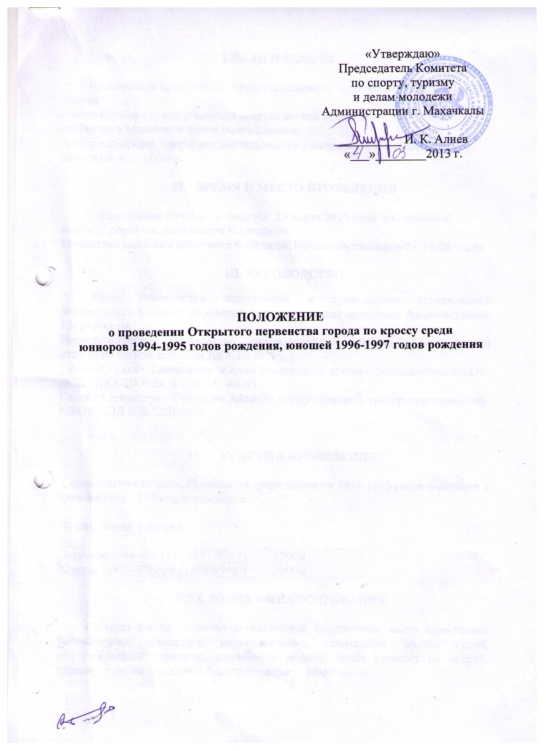
I.ЦЕЛИ И ЗАДАЧИ

Соревнования проводятся с целью пропаганды здорового образа жизни/ Задачи:
-популяризация среди учащихся занятий легкой атлетикой;
-развитие в Махачкале видов выносливости;
-отбор в сборную города для последующего участия в соревнованиях регионального уровня.

- ВРЕМЯ И МЕСТО ПРОВЕДЕНИЯ

Соревнования личные проводятся 29 марта 2013 года на кроссовой дорожке парка им.Ленинского Комсомола.
Мандатная комиссия работает с 9-00часов. Начало соревнований с 10-00 часов.

- РУКОВОДСТВО

Общее руководство подготовкой и проведением соревнований осуществляет Комитет по спорту, туризму и делам молодежи Администрации г.Махачкалы.
Непосредственное руководство организацией и судейством осуществляет отделение легкой атлетики ДЮСШ №2.
Главный судья – Гвиниашвили Анна Николаевна, тренер-преподаватель МБОУ ДОД «ДЮСШ №2», 8-928-552-48-43.
Главный секретарь – Гафурова Айзанат Абумуслимовна, тренер-преподаватель МБОУ ДОД «ДЮСШ №2».

- УСЛОВИЯ ПРОВЕДЕНИЯ

Соревнования личные. Проводятся среди юниоров 1994-1995 годов рождения и юношей1996-1997 годов рождения.

Технические условия

Девушки(1996-97г.г) и (1994-95г.г) | 1000м
Юноши (1996-97г.г) и (1994-95г.г.) | 3000м

V.УСЛОВИЯ ФИНАНСИРОВАНИЯ

Расходы по проведению соревнований (подготовка места проведения соревнования, инвентарь, медобеспечение, канцтовары, оплата судей, обслуживающий персонал, дипломы и медали) несёт Комитет по спорту, туризму и делам молодёжи Администрации г. Махачкалы.

- ОПРЕДЕЛЕНИЕ ПОБЕДИТЕЛЕЙ. НАГРАЖДЕНИЕ

Определение и награждение победителей и призеров производится раздельно по возрастным группам, среди юношей и девушек, юниоров и юниорок раздельно. Победители и призеры определяются и награждаются среди разных возрастных групп, мальчиков и девочек раздельно.
Победители и призеры награждаются медалями и дипломами, соответствующих степеней.

VII. ОБЕСПЕЧЕНИЕ БЕЗОПАСНОСТИ
УЧАСТНИКОВ И ЗРИТЕЛЕЙ

В целях достижения необходимой безопасности зрителей и участников во время пребывания на спортивных сооружениях запрещается проводить спортивные соревнования без предварительной проверки соответствующих условий, согласно рекомендации по обеспечению безопасности и профилактики травматизма при занятиях ФК и спортом (Приказ Комитета РФ по ФК и спорту от 01.04.1993г. №44).
Контроль за выполнением требований безопасности возлагается на судейскую коллегию соревнований, директора спортсооружения и ответственных лиц по организации спортивно-массовых мероприятий Комитета по спорту, туризму и делам молодежи Администрации г.Махачкалы.

VIII. СТРАХОВАНИЕ УЧАСТНИКОВ

Участие на городских соревнованиях осуществляется только при наличии договора о страховании несчастных случаев жизни и здоровья (оригинал), который предоставляется в мандатную комиссию. Страхование участников соревнований производится за счет самих участников соревнований.

IХ.СРОКИ ПРЕДОСТАВЛЕНИЯ ОТЧЕТА

Главному судье соревнований предоставить отчет о проведенном мероприятии с приложением фотографий в Комитет по спорту, туризму и делам молодежи в течении 3-х календарных дней по окончании соревнований на бумажном и электронном носителях.
Ответственному по виду спорта (Гвиниашвили А.Н.) по окончании соревнований представить список спортсменов, вошедших в сборную команду г.Махачкалы среди юношей для участия в республиканских соревнованиях, бумажном и электронном носителях.
Ответственный за проведение соревнований - Гвиниашвили Анна Николаевна, 8-928-552-48-43

Данное Положение является официальным вызовом на соревнования.

